 Modello FG04A
ALLA REGIONE ABRUZZO - Dipartimento Politiche dello Sviluppo Rurale e della Pesca
Servizio Presidi Tecnici di Supporto al Settore Agricolo - Piazza Torlonia 91 - 67051 Avezzano AQ
In carta semplice  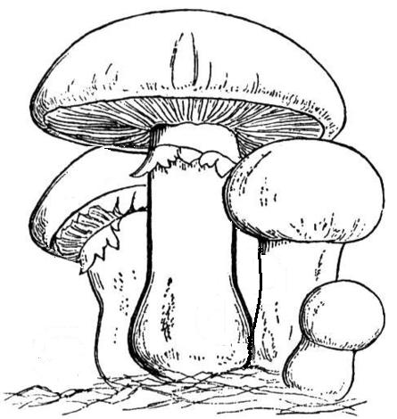 | RINNOVO TESSERINO PER LA RACCOLTA DEI FUNGHI EPIGEI SPONTANEI  TIPO A | Spazio per il protocollo

Il/La sottoscritto/a_________________________________________________________________________________
(cognome) (nome)
Nato a___________________________________________________ (_____________) il _______________________
(comune di nascita) (Prov) (data di nascita)
Residente in ____________________________________________________________________ (______________)
(Comune di residenza) (Prov)
Via__________________________________________________________________ N°___________ CAP________
C.F Tel/cel_________________________________

E-mail_________________________________________________________________________________________
(il richiedente si dichiara disponibile a ricevere comunicazioni all’indirizzo e-mail indicato, da considerarsi valide alla pari di comunicazioni scritte)

CHIEDE
Il rinnovo dell’autorizzazione per la raccolta dei funghi epigei spontanei sull’intero territorio della Regione Abruzzo, ai sensi dell’art 3 bis della L.R. 34/2006 e s.m.i

ALLEGA

1) tesserino di autorizzazione alla raccolta dei funghi epigei spontanei
2) attestato di aggiornamento di cui all’art.3 bis della L.R. 34/2006 e s.m.i ( ciclo di lezioni della durata di
almeno 5 ore)
3) copia della ricevuta del versamento di €30,00 sul c.c.p. n° 1012126734 intestato a “Regione Abruzzo”,
con la seguente causale: “Contributo annuale per raccolta funghi” (N.B. sono esonerati da tale contributo
solo coloro che hanno compiuto 65 anni di età e sono residenti nella Regione Abruzzo – art.5 c.3 L.R.34/2006);
4) fotocopia fronte /retro del documento di riconoscimento in corso di validità;
5) dichiarazione sostitutiva di atto di notorietà (ai sensi dell’art 47 del D.P.R. 28/12/2000 n°445) per i non residenti nella Regione Abruzzo, al fine di dimostrare di essere proprietario di terreni/fabbricati situati nel territorio regionale, ai sensi dell’art 8 comma 7 della L.R. 34/2006 e s.m.i.

_______________ lì __________________ Firma richiedente ____________________________

Tesserino n° | Data primo rilasciato
Rinnovato il | Con validità sino al
Restituito il | Firma per ricevuta

